 |  |  |  |  | KUZLP0175V4F
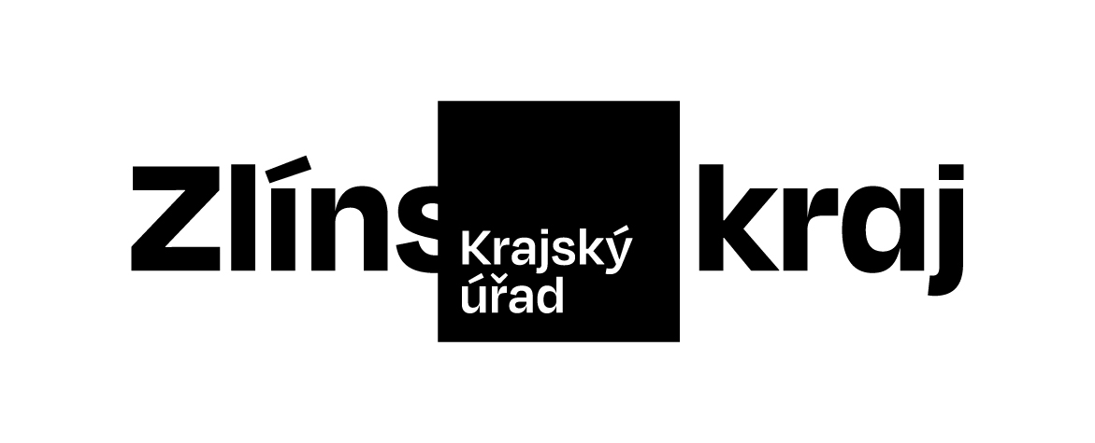 |  | Objednávka č. OBJ/2001/2023/KŘ |  | *KUZLP0175V4F*
Odběratel: | Zlínský kraj
 | Odbor KŘ
 | Tř. Tomáše Bati 21
 | 761 90 Zlín
 | IČO: 70891320, DIČ: CZ70891320
Bankovní účet odběratele: | 2786182/0800
Dodavatel: | Pro CleanLife s.r.o.
 | Rybná 716/24
 | 11000 Praha 1
 | IČO: 04303342, DIČ: CZ04303342
Bankovní účet dodavatele: | 279115058/0300
Předpokládaná cena včetně DPH: | 114 950,00 Kč
Objednáváme u Vás podle platných zákonných směrnic o odběru, dodávce zboží a službách, tyto dodávky:
 | Provedení renovace kaučukových podlah v budově označené jako B21 ve Zlíně na základě Rámcové smlouvy č. D/4202/2023/KŘ - odstranění polyuretanové vrstvy speciálním chemickým čistěním pro renovaci kaučukových podlah v rozsahu 170 m2 a 68 bm soklu.
Dodání do: 31.12.2023
Na daňovém dokladu (faktuře) uvádějte vždy:
• číslo této objednávky
• splatnost |  |  | 21 dnů | od data vystavení daňového dokladu (faktury)
Objednávku prosím potvrďte a přiložte k daňovému dokladu (faktuře).
Daňové doklady (faktury), u kterých nebudou splněny shora popsané požadavky, budou dodavateli vráceny.
Místo: |  | Zlín
Vystavil: |  | xxxx
Datum, podpis a razítko odběratele: |  |  |  |  | …………………………………………………
 |  |  |  |  | Vranková Petra Ing.
Dodavatel prohlašuje, že:
• | nemá v úmyslu nezaplatit daň z přidané hodnoty u zdanitelného plnění podle této smlouvy (dále jen „daň“),
• | mu nejsou známy skutečnosti, nasvědčující tomu, že se dostane do postavení, kdy nemůže daň zaplatit a ani se ke dni podpisu této smlouvy v takovém postavení nenachází,
• | nezkrátí daň nebo nevyláká daňovou výhodu,
• | úplata za plnění dle smlouvy není odchylná od obvyklé ceny,
• | úplata za plnění dle smlouvy nebude poskytnuta zcela nebo zčásti bezhotovostním převodem na účet vedený poskytovatelem platebních služeb mimo tuzemsko,
• | nebude nespolehlivým plátcem,
• | bude mít u správce daně registrován bankovní účet používaný pro ekonomickou činnost,
• | souhlasí s tím, že pokud ke dni uskutečnění zdanitelného plnění nebo k okamžiku poskytnutí úplaty na plnění, bude o dodavateli zveřejněna správcem daně skutečnost, že dodavatel je nespolehlivým plátcem, uhradí Zlínský kraj daň z přidané hodnoty z přijatého zdanitelného plnění příslušnému správci daně,
• | souhlasí s tím, že pokud ke dni uskutečnění zdanitelného plnění nebo k okamžiku poskytnutí úplaty na plnění bude zjištěna nesrovnalost v registraci bankovního účtu dodavatele určeného pro ekonomickou činnost správcem daně, uhradí Zlínský kraj daň z přidané hodnoty z přijatého zdanitelného plnění příslušnému správci daně.

Datum, podpis a razítko dodavatele: | …………………………………………………
 | jméno a příjmení

